**ОТЧЕТЫ ДЕПУТАТОВ КАЛАЧЕЕВСКОГО МУНИЦИПАЛЬНОГО РАЙОНА**

**Шулекин Василий Иванович** – депутат Совета народных депутатов Калачеевского муниципального района провел отчет перед избирателями 14.06.2021 г. в г. Калаче

На встрече присутствовали 42 избирателя.

Василий Иванович Шулекин, как председатель Совета народных депутатов Калачеевского муниципального района, руководитель фракции Партии «ЕДИНАЯ РОССИЯ», заявил, «Единая Россия» первой из партий дала весомый и убедительный отчет о проделанной работе. Работа органов местного самоуправления Калачеевского муниципального района направлена, прежде всего, на стабилизацию общественных отношений, повышение жизненного уровня населения, его социальную защиту и поддержку, на обеспечение эффективной работы представительного и исполнительного органов власти, улучшение социально-экономической ситуации в Калачеевском муниципальном районе и повышение инвестиционной привлекательности района. Делалось все возможное, чтобы люди жили и работали спокойно, чувствовали заботу и внимание, были уверены в завтрашнем дне. Деятельность депутатов всегда на виду. И главными критериями, которыми ми руководствуемся, есть и будут – законность, ответственность, открытость перед избирателями. Важно отметить, что требовательность жителей района к представительной власти год от года растет. В сентябре 2021 года предстоят выборы депутатов в государственную Думу VIII созыва. Мы должны предпринять все необходимые меры, для комфортного проживания калачеевцев, а именно создание новых рабочих мест, поддержка малого и среднего предпринимательства, привлечение в район инвестиций, развитие социальной сферы, забота о ветеранах, благоустройство района. В предстоящую избирательную кампанию нужны конкретные дела, нужна обратная связь с населением.

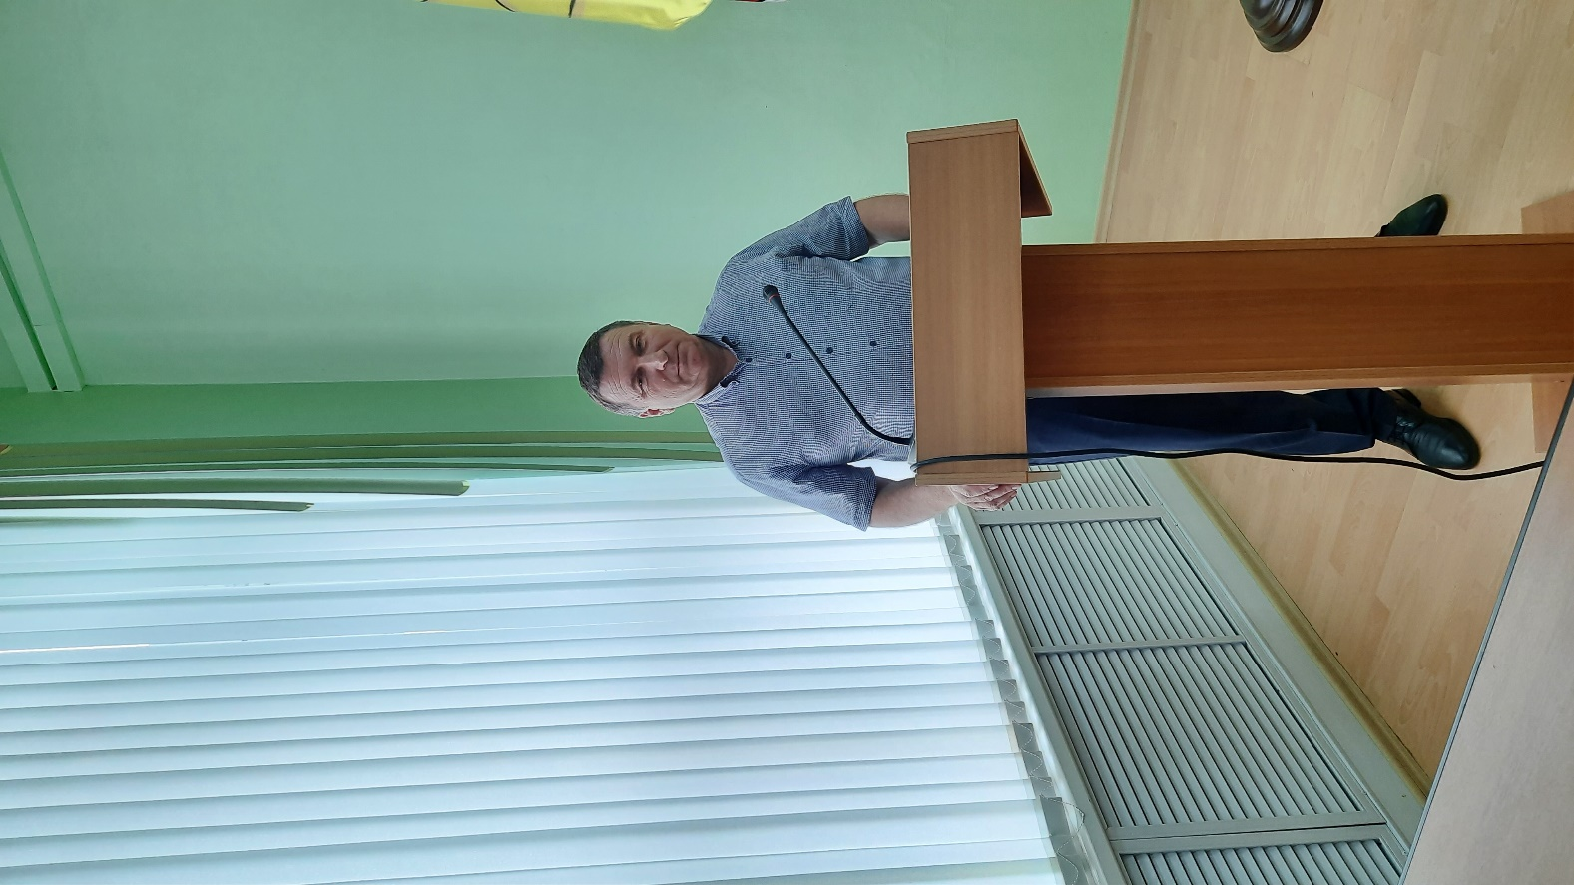

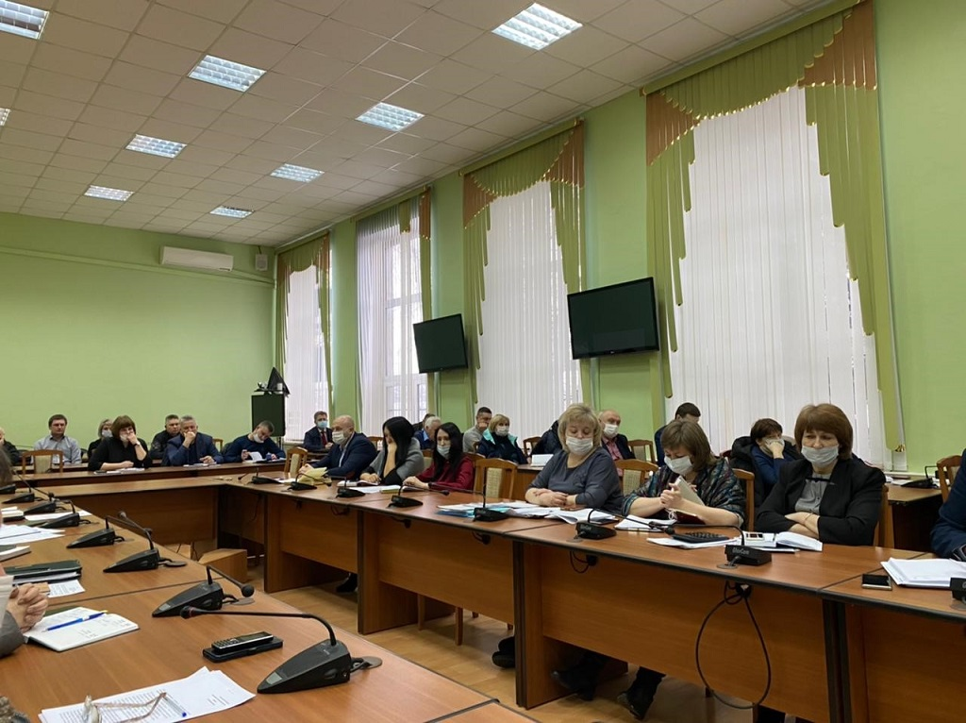

**Шулекин Василий Иванович** – депутат Совета народных депутатов Калачеевского муниципального района провел отчет перед избирателями 16.06.2021 г. в с. Семеновка

На встрече присутствовали 19 избирателей

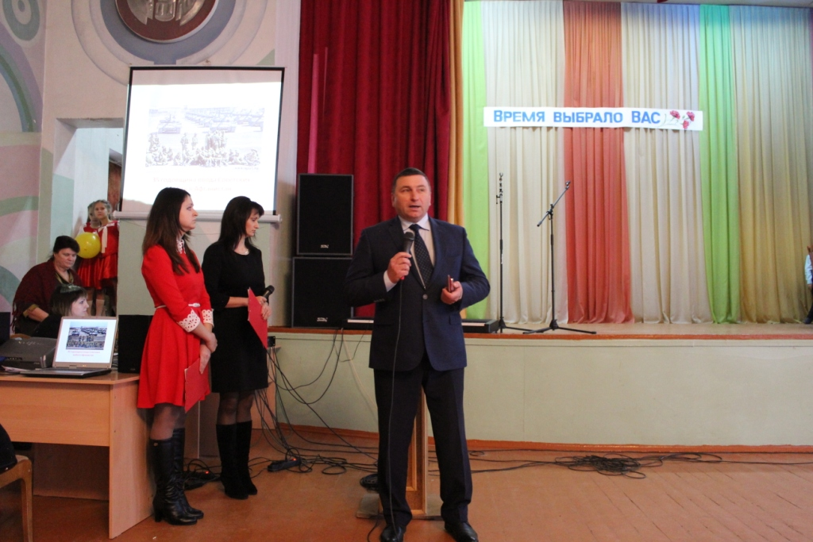

**Шулекин Василий Иванович** – депутат Совета народных депутатов Калачеевского муниципального района провел отчет перед избирателями 18.06.2021 г. в г. Калач

На встрече присутствовали 39 руководителей структурных подразделений Калачеевского муниципального района.

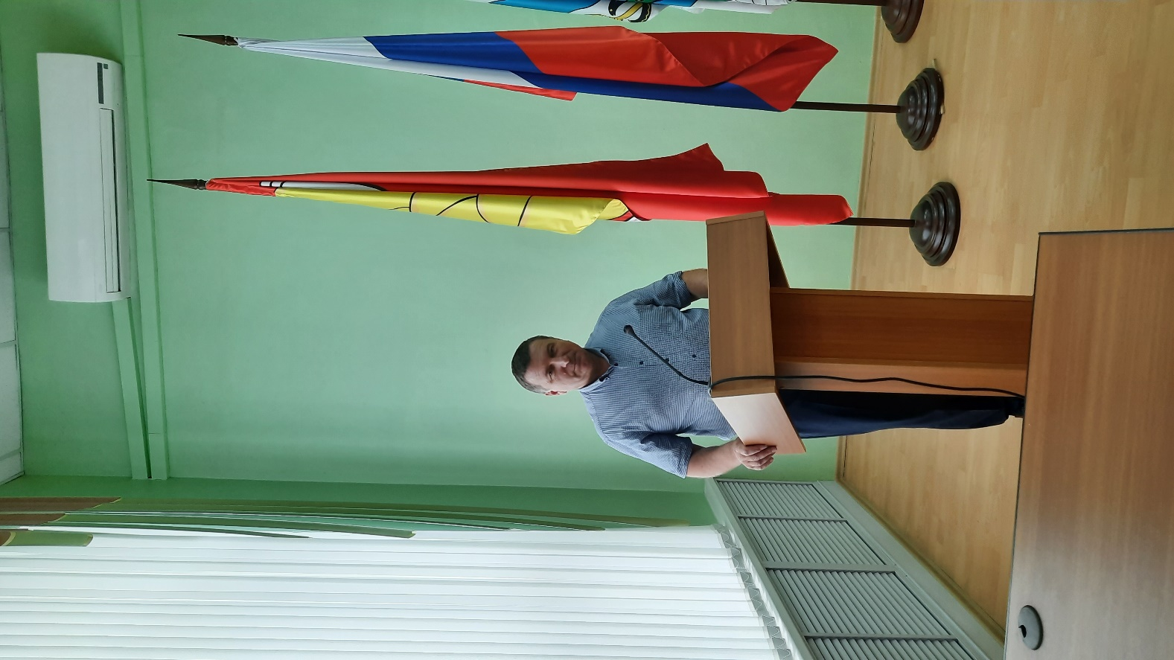

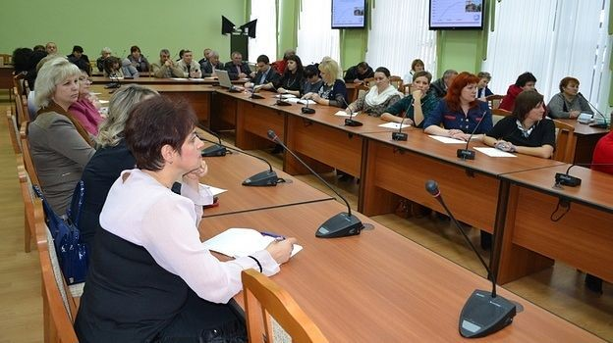

**Киселева Надежда Александровна** – депутат Совета народных депутатов Калачеевского муниципального района провела отчет перед избирателями 11.06.2021 г. в г. Калаче

На встрече присутствовали 21 человек

Надежда Александровна в своем выступлении подчеркнула, что основное внимание депутаты Совета народных депутатов района уделяют вопросам, соблюдения правопорядка и законности, работе социальных учреждений, таких как школы, детские сады, Дома культуры, благоустройства территории района.

Социальная политика и прежде всего молодежная политика неразрывно связана с развитием физической культуры и спорта на территории района.

В Калачеевском муниципальном районе проведение физкультурно-массовой, оздоровительной и спортивной работы является одним из приоритетных направлений.

В районе расположены три учреждения физкультурно-спортивной направленности.

Для функционирования ФОК «Калачеевский» только в минувшем году депутаты района направили из бюджета 16 млн 23 тыс. рублей .

Для отдела по Физической культуре и спорту решением Совета народных депутатов Калачеевского муниципального района выделено из бюджета 19 млн.148 тыс. рублей.

Молодое поколение - это будущее нашей страны, поэтому необходимо заботиться, чтобы это будущее было здоровым морально и физически.

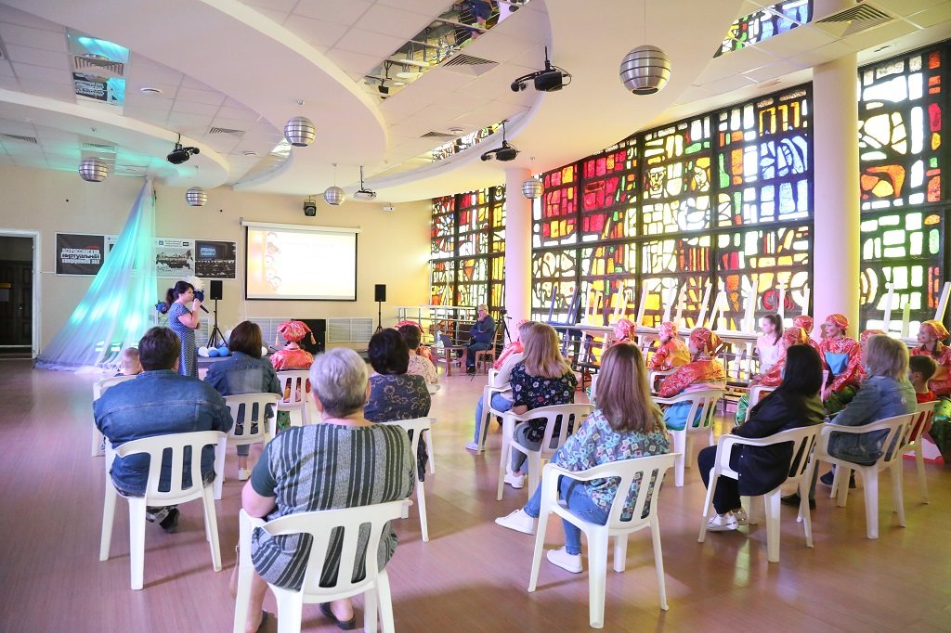

**Киселева Надежда Александровна** – депутат Совета народных депутатов Калачеевского муниципального района провела отчет перед избирателями 18.06.2021 г. в г. Калаче

На встрече присутствовали 18 человек.

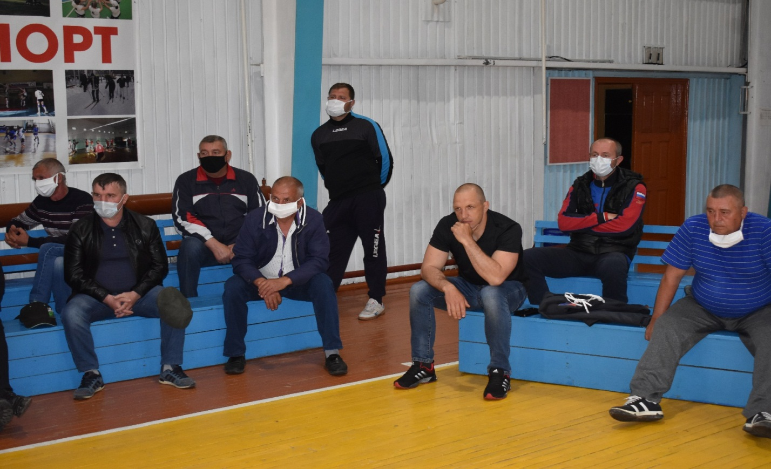

Брехов Иван Тимофеевич депутат Совета народных депутатов Калачеевского муниципального района провел отчет перед избирателями 14.06.2021 г. в г. Калаче

На встрече присутствовали 41 человек.

Будучи депутатом уже пятый созыв, являясь главным врачом ООО «Стоматология», постоянно общаясь с избирателями,считаю приоритетными следующие вопросы:

1.Обеспечение повышения качества уровня жизни людей. 2.Доступность и качество предоставляемых услуг населению. 3.Защита пожилых людей от навязывания платных услуг в медицинских учреждениях и операторами сотовой связи. 4.Повышение качества и уровня оказания медпомощи населению малых городов и сел.

5.Организацияю межрайонных детских стоматологических профилактических центров.

6. Обеспечение сельских стоматологических кабинетов портативными рентгеновскими аппаратами.

Имеются существенные предложения в проведении пост дипломного обучения врачей.

Возврата к интернатуре, наставничеству и распределению молодых специалистов.

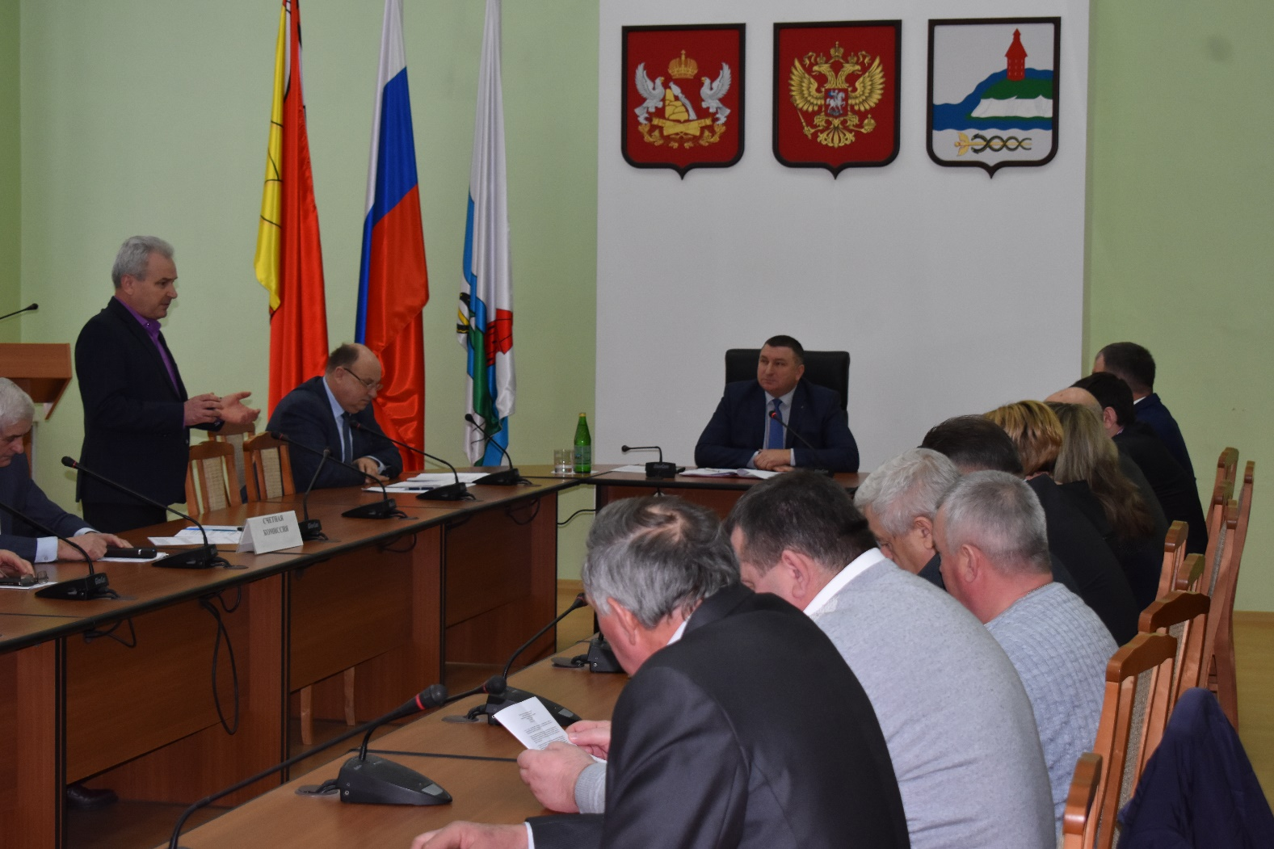

Брехов Иван Тимофеевич депутат Совета народных депутатов Калачеевского муниципального района провел отчет перед избирателями 02.07.2021 г. в г. Калаче. На встрече присутствовали 11 человек

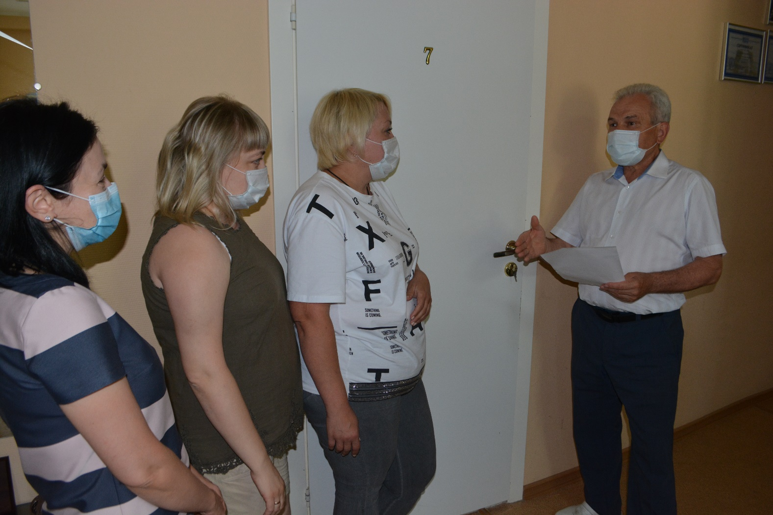

Мирошников Сергей Иванович - депутат Совета народных депутатов Калачеевского муниципального района провел отчет перед избирателями 16.06.2021 г. в г. Калач

На встрече присутствовали 48человек

«Нам нельзя забывать, что депутат – это лицо, избранное населением на прямых выборах, районные депутаты успешно реализовывают основную свою обязанность – работу в избирательных округах и рассмотрение обращений граждан.  
  
Все усилия, прежде всего, направлены на решение жизненных, социальных и финансовых проблем своих избирателей.

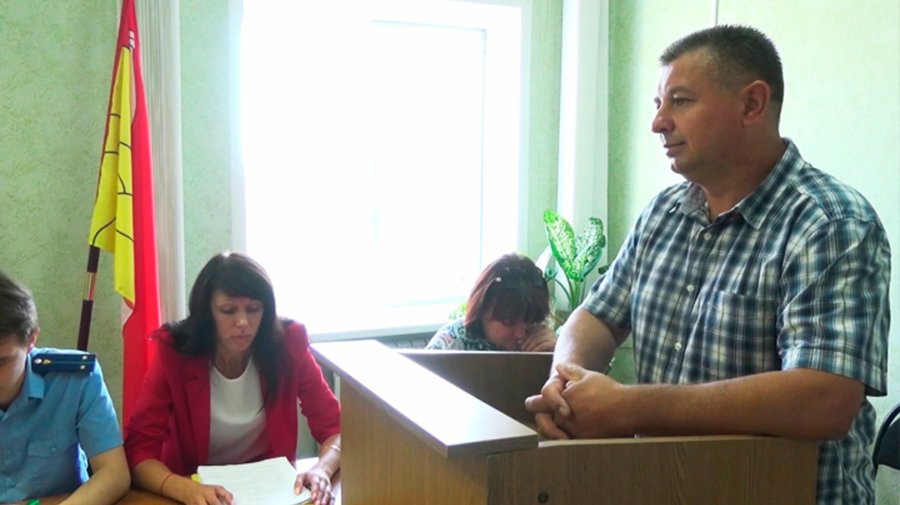

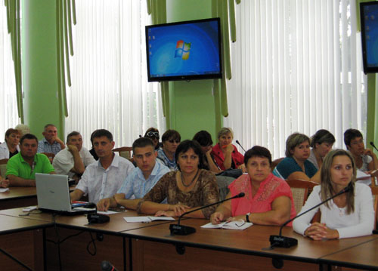

Димитренко Виктор Иванович- депутат Совета народных депутатов Калачеевского муниципального района провел отчет перед избирателями 25.06.2021 г. в г. Калаче

На встрече присутствовали 12 человек.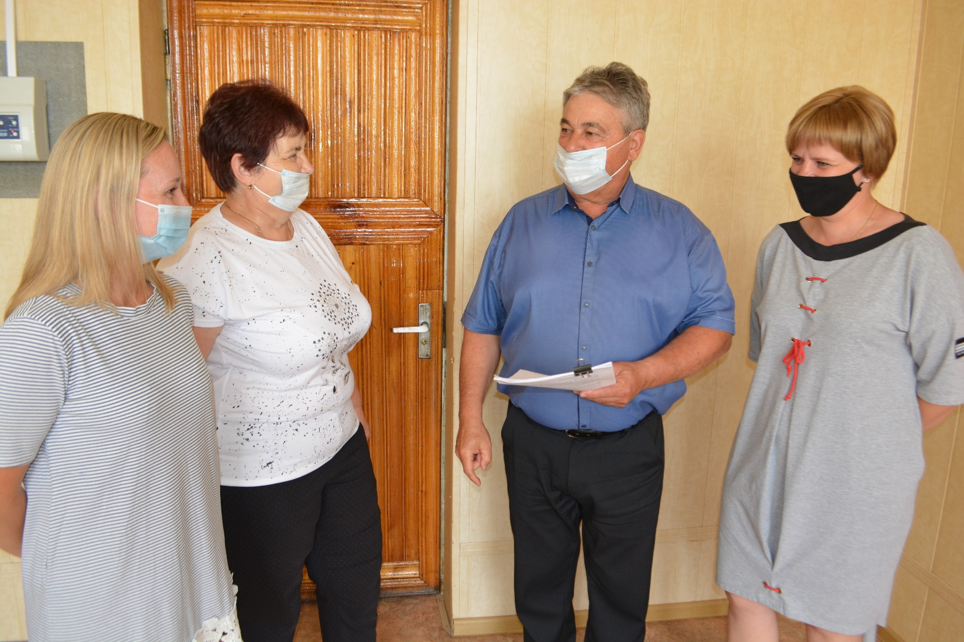

**Гринев Михаил Владимирович**- депутат Совета народных депутатов Калачеевского муниципального района провел отчет перед избирателями 30.06.2021 г. в г. Калаче

На встрече присутствовали 20 человек.

Мы работаем под девизом слушать и слышать людей, брать на себя ответственность, честно и открыто объяснять, почему было принято то или иное решение. Прямая связь с населением делает прозрачной нашу работу, в которой главный критерий – доверие жителей Назаровского района. Для этого, кроме традиционных форм работы, за каждым сельсоветом были закреплены должностные лица администрации района, которые в течение месяца ведут прием граждан, посещают трудовые коллективы, посещают учреждения и организации, что позволяет более оперативно решать вопросы, проблемы людей.Одно из приоритетных направлений деятельности депутата – это работа по обращениям граждан. Жители обращаются с самыми разными вопросами. Большую часть их составляют вопросы ЖКХ, ремонт дорог, многоквартирных домов и другое. Высоким остается уровень обращений по вопросам социального обеспечения. По мере возможности стараемся решать большинство вопросов сразу, не откладывая на «завтра». В заключении хочется сказать, что сегодня мы имеем  практически все ресурсы,  средства, знания, профессионализм, чтобы  сделать жизнь в районе комфортной и привлекательной. Но для этого необходимо, как и прежде, объединение усилий и эффективное взаимодействие Совета народных депутатов, администрации Калачеевского муниципального района, представителей общественных объединений, политических партий, предприятий, предпринимателей и жителей Калачеевского муниципального района.

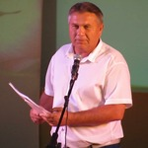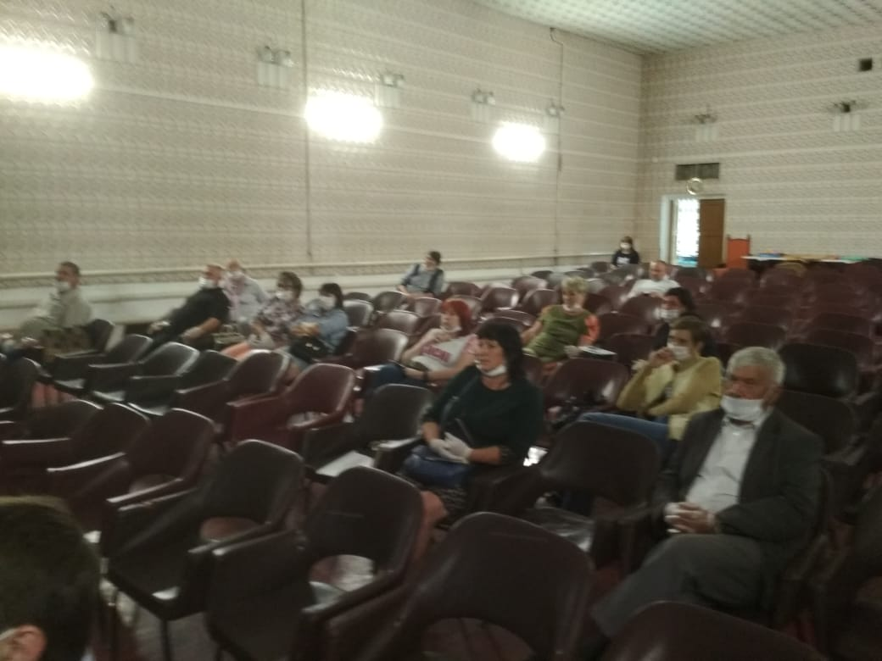

Гринев Михаил Владимирович- депутат Совета народных депутатов Калачеевского муниципального района провел отчет перед избирателями 01.07.2021 г. в с. Пирогово

На встрече присутствовали 19 человек.

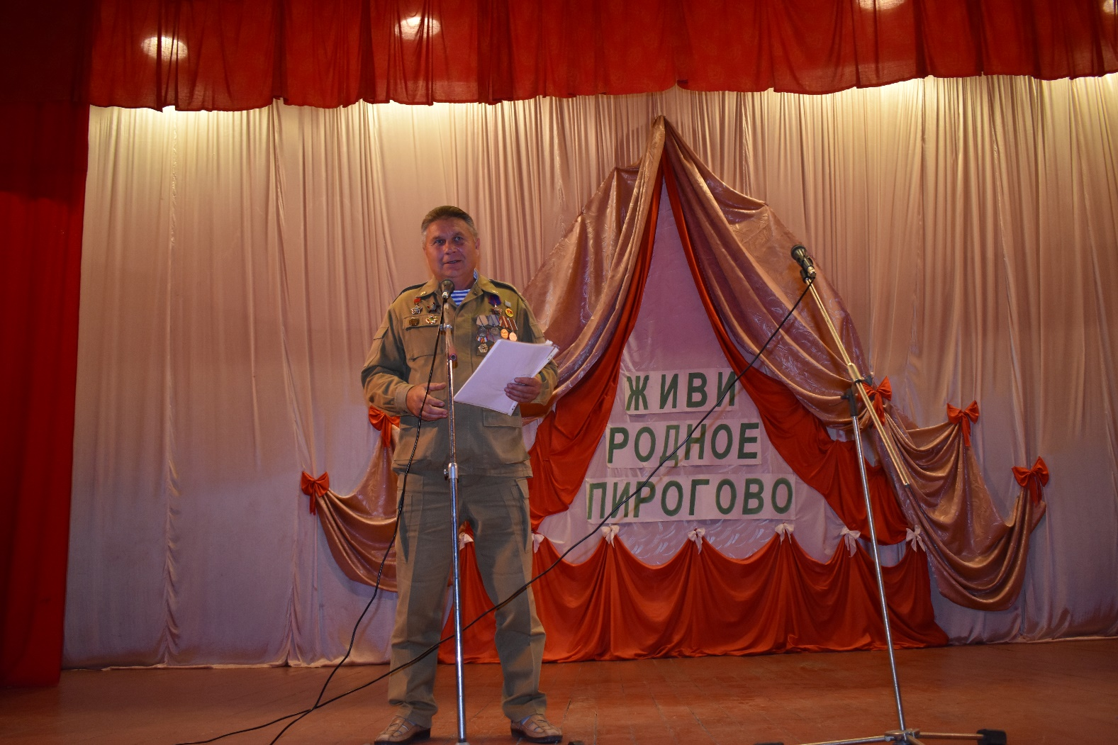 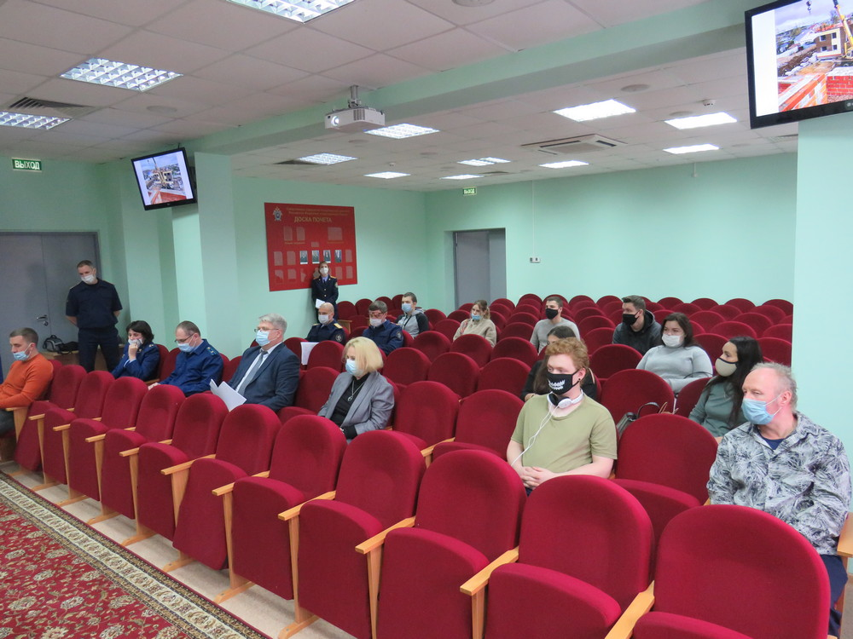

Просветов Сергей Дмитриевич- депутат Совета народных депутатов Калачеевского муниципального района провел отчет перед избирателями 23.06.2021 г. в п. Пригородный

На встрече присутствовали 18 человек.

«Большое внимание уделялось сельским Советам народных депутатов района. Как председатель районного Совета в течение отчётного периода я неоднократно встречался с депутатами поселений, участвовал в заседаниях, проводил встречи, вёл приём избирателей. Депутаты районного Совета также сотрудничают с депутатами сельских поселений».

